KEEFEKTIFAN PENGGUNAAN METODE CERAMAH DALAM
PROSES BELAJAR MENGAJAR DI KALANGAN SISWA KELAS XI
IPA PADA MATA PELAJARAN PENDIDIKAN AGAMA KRISTEN
DI SMA PELITA RANTEPAO
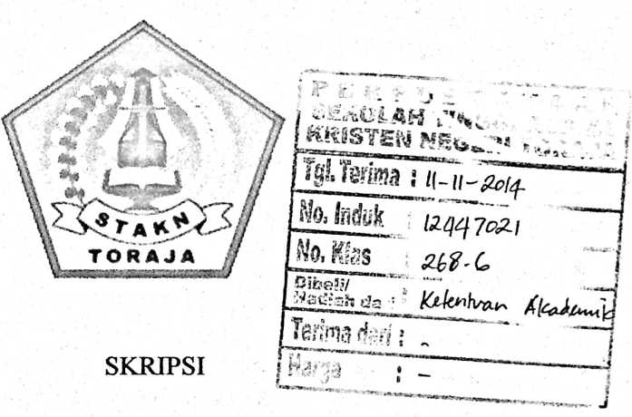
Diajukan Kepada Sekolah Tinggi Agama Kristen Negeri (STAKN) Toraja Sebagai
Salah Satu Syarat Guna Memperoleh Gelar Saijana Pendidikan Kristen (S.Pd.K)
OLEH
ASNI TASIK P ALI DATU
NIRM: 20092874
JURUSAN PENDIDIKAN AGAMA KRISTEN (PAK)
SEKOLAH TINGGI AGAMA KRISTEN NEGERI (STAKN) TORAJA
2014

KEEFEKTIFAN PENGGUNAAN METODE CERAMAH DALAM
PROSES BELAJAR MENGAJAR DI KALANGAN SISWA KELAS
XI IPA PADA MATA PELAJARAN PENDIDIKAN AGAMA
KRISTEN DI SMA PELITA RANTEPAO
SKRIPSI
Diajukan Kepada Sekolah Tinggi Agama Kristen Negeri (STAKN) Toraja
Sebagai Salah Satu Syarat Guna Memperoleh Gelar Sarjana Pendidikan Kristen
(S.Pd.K)
OLEH
ASNI TASIK PALI DATU
NIRM: 20092874
JURUSAN PENDIDIKAN AGAMA KRISTEN (PAK)
SEKOLAH TINGGI AGAMA KRISTEN NEGERI (STAKN) TORAJA
2014
i

Judul Skripsi | : “Keefektifan Penggunaan Metode Ceramah dalam Proses  Belajar Mengajar di Kalangan Siswa Kelas XI IPA pada  Mata Pelajaran Pendidikan Agama Kristen di SMA Pelita  Rantepao”
Oleh | : Asni Tasik Pali Datu
Nirm | : 20092874
Jurusan | : Pendidikan Agama Kristen

Setelah diperiksa dan diteliti ulang, maka skripsi ini memenuhi syarat untuk
dipertanggungjawabkan di hadapan panitia dan dewan penguji skripsi Sekolah Tinggi
Agama Kristen Negeri Toraja periode semester ganjil 2014/2015.
Mengkendek, September 2014
embimbing I
Dosen Pembimbing
Dr. I Made Suardana, M.Th
NIP. 197512122008011014
Pembimbing II
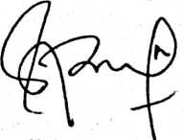
Dr. Ismail Banne Rin^gi, M.Th
NIP.197103232009011003
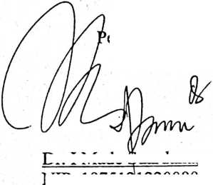
HALAMAN PENGESAHAN  Judul Skripsi : “Keefektifan Penggunaan Metode Ceramah dalam Proses  Belajar Mengajar di Kalangan Siswa Kelas XI IPA pada  Mata Pelajaran Pendidikan Agama Kristen di SMA Pelita  Rantepao”  Sebagai persyaratan guna memperoleh gelar Sarjana Pendidikan Kristen pada  Sekolah Tinggi Agama Kristen Negeri Toraja.  Dipersiapkan oleh  Nirrn  Dosen Pembimbing I  Dosen Pembimbing II | : Asni Tasik Pali Datu  : 20092874  : Dr. I Made Suardana, M. Th  : Dr. Ismail Banne Ringgi’, M. Th

Telah dipertanggungjawabkan oleh penulis di depan dewan penguji dalam ujian
sarjana (SI) Sekolah Tinggi Agama Kristen Negeri Toraja dan diyudisium pada
tanggal 19 September 2014 dengan predikat kelulusan sangat memuaskan.
Dosen Penguji
1. Mery Toban, S.Th, M.Pd.K
NIP. 197905012007102003
2. Drs. Natanael Sesa, M.Si
NIP. 195207111978031002
Panitia Ujian Skripsi
Mengkendek, Oktober 2014
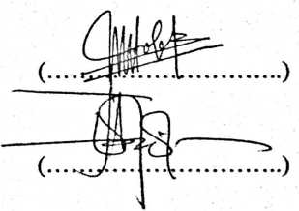
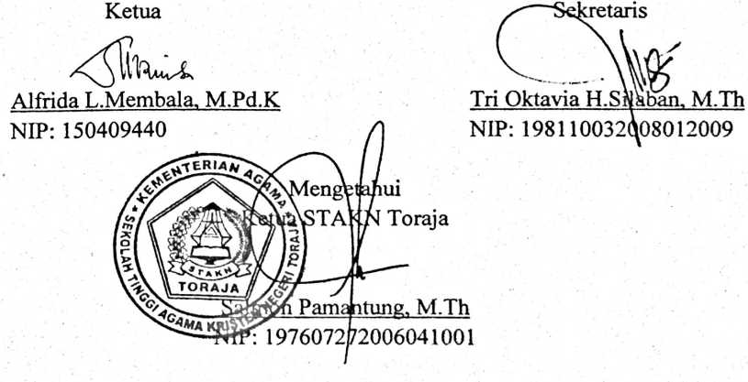
iii
ABSTRAK
ASNI TASIK P ALI DATU (20092874), tahun 2014 menyusun skripsi
dengan judul "Keefektifan Penggunaan Metode Ceramah dalam Proses Belajar
Mengajar di Kalangan Siswa Kelas XI IPA pada Mata Pelajaran Pendidikan Agama
Kristen di SMA Pelita Rantepao”
Proses pembelajaran tidak pernah lepas dari peranan seorang guru dalam
mempersiapkan pembelajaran kepada peserta didik. Berbagai cara yang dilakukan
oleh guru untuk mencapai hasil yang maksimal. Salah satunya dengan menggunakan
metode pembelajaran. Dalam pembelajaran, ada berbagai macam metode yang dapat
dikembangkan oleh guru demi mencapai tujuan pembelajaran. Salah satu metode
yang paling sering digunakan adalah metode ceramah. Metode ceramah merupakan
cara penyampaian materi pelajaran secara lisan oleh pengajar kepada peserta didik.
Karena metode ini merupakan penuturan lisan pengajar kepada peserta didik, maka
kemampuan guru dalam menggunakannya sangat dibutuhkan. Metode ini menjadi
sebuah metode yang sering digunakan oleh guru dengan alasan bahwa metode ini
tidak sulit untuk digunakan dan hemat dari segi tenaga bahkan pembiayaan.
Kebiasaan buruk daripada guru yang menganggap bahwa pembelajaran tidak lengkap
tanpa metode ceramah, membuat guru tidak mengembangkan kreatifitas dalam
menggunakan metode untuk menyampaikan bahan pembelajaran kepada siswa.
Pendekatan penelitian yang digunakan dalam penelitian ini adalah dengan
pendekatan kualitatif. Data kepustakaan diperoleh dengan melakukan penelusuran
literatur terkait, sementara itu data lapangan diperoleh dengan melakukan observasi
dan wawancara secara langsung di lapangan. Wawancara ini ditujukan kepada guru
kelas XI IPA pada mata pelajaran Pendidikan Agama Kristen dan siswa kelas XI IPA
yang menjadi sasaran penelitian ini.
Dalam proses belajar mengajar di SMA Pelita Rantepao khususnya dalam
Mata Pelajaran Pendidikan Agama Kristen, metode ceramah masih efektif untuk
diterapkan khususnya di kalangan siswa kelas XI EPA. Berdasarkan hasil penelitian di
lapangan, penulis dapat menyimpulkan bahwa metode ceramah efektif dalam
pembelajaran dengan melihat kondisi yang ada di lapangan bahwa siswa senang
dengan penggunaan metode ceramah. Dalam pembelajaran, siswa aktif dan
termotivasi dalam belajar. Sikap dan cara guru dalam menyampaikannya membuat
siswa termotivasi dalam mengikuti pelajaran dengan menggunakan metode ceramah.
Hal ini juga dibuktikan melalui evaluasi yang diberikan. Nilai daripada para siswa
ketika menggunakan metode ceramah mencapai nilai rata-rata ketuntasan. Ini menjadi
bukti bahwa dengan metode ceramah, siswa dapat meningkatkan prestasi dalam
belajar.
iv

